Manual do usuário – programa da Berênice

Introdução: O programa da Berênice permite que você armazene e veja a lista de quaisquer produtos. Além de permitir que você salve o valor que há em caixa.

Como usar:

No Windows: Execute o arquivo GAM4.exe
No Linux: Execute o arquivo GAM4

Ao abrir o programa aparecerá o menu principal:
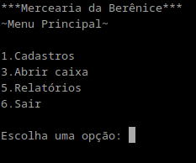
Nos menus você sempre pode escolher a opção desejada
e em seguida pressionar a tecla Enter para confirmar.

